Администрация Кызыл-Урупского сельского поселения
Аул Кызыл-Уруп

Отчет
о проведении беседы с учащимися МКОУ «СОШ а. Кызыл-Уруп беседы по профилактике правонарушений

провели: директор ДК а. Кызыл-Уруп
Чочиева З.Н.
Зав. Библиотечным филиалом №11
Караева Л.А.

Аул Кызыл-Уруп 2017г.
В Администрации Кызыл-Урупского сельского поселения 01.03.2017г. работниками культуры была проведена, беседа по профилактике правонарушений среди несовершеннолетних
« МЫ В ОТВЕТЕ ЗА СВОИ ПОСТУПКИ»
Цели проведения:
*профилактика правонарушений несовершеннолетних;
*пропаганда правовых знаний;
*формирование навыков самостоятельного принятия ответственного решения;
* формирование навыков критического анализа сложных ситуаций;
* формирование у учащихся понимания того, что, совершая проступок, они не только нарушают Закон, но и причиняют боль своим родным и другим людям
* развитие умения работать в группе, выражать свои взгляды, вести дискуссию
Ход беседы:
1.Замира: Добрый день, уважаемые учащиеся! Сегодня мы собрались, чтобы поговорить об одной важной проблеме - о правонарушениях, которые совершают подростки, и об их последствиях. Тема нашей беседы «Мы в ответе за свои поступки»
Эпиграфом к нашему мероприятию взяты следующие слова Л.Н. Толстого (на доске):
«Один из самых обычных и ведущих к самым большим бедствиям соблазнов, есть соблазн словами: «Все так делают».
Тема «преступление и подросток» актуальна на сегодняшний день, так как, к сожалению, не каждый подросток, осознает о совершаемых им противоправных деяниях, которые ведут к тяжелым и трудноисправимым последствиям. Ежегодно подростками совершается более 145 тыс. преступлений, практически каждый пятый из них направляется для отбывания наказания в виде лишения свободы в воспитательные колонии (ВК).
Почему люди совершают преступления? Каждый человек способен сделать свой выбор в жизни: идти честным путем, зарабатывая необходимые деньги, отказывая себе во многих удовольствиях и желаниях, или вступить на путь преступления в поисках легкой наживы. Всем известно, что воровать, грабить, оскорблять, драться - плохо. И тем на менее количество малолетних преступников растет.
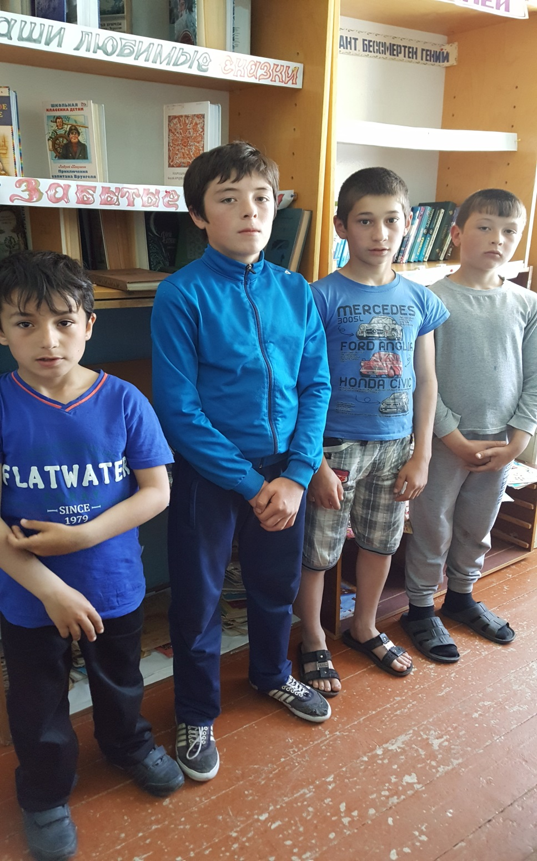
Почему? Как вы думаете? Обратите внимание на слова Л.Н. Толстого. Действительно ли «Все так делают»? Почему «невинные шалости» часто превращаются в правонарушение?
(Определения написаны на доске) 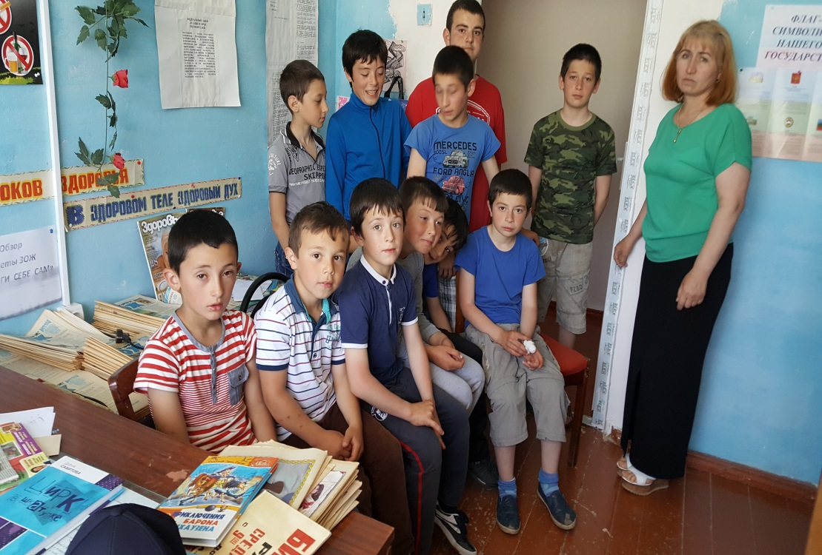
ПРАВОНАРУШЕНИЕ - это антиобщественное деяние, причиняющее вред обществу,
запрещенное законом и влекущее наказание.
ЗАКОН- это нормативный акт (документ), принятый высшим органом государственной власти в установленном Конституционном порядке.
2.Замира:
«От тюрьмы и от сумы не зарекайся» - эта пословица пришла к нам из далекого прошлого. Она напоминает и предупреждает о самых неприятных поворотах судьбы. Самые безрассудные поступки свойственны молодости.
Попробуйте назвать эти поступки (учащиеся называют, соц педагог поправляет и дополняет примеры)
- плохо учатся, а потом бросают школу;
- курят и выпивают;
- грубят и сверстникам и взрослым;
- унижают маленьких и слабых;
- лгут даже без причины;
- стараются выяснить отношения только с помощью силы;
- играют в карты;
- разрисовывают стены;
- портят школьное имущество и многое другое.
Именно в раннем возрасте сам человек нередко протаптывает тропинку к высокому забору с орнаментом из колючей проволоки. Ведь за тюремную решетку никто не стремится. Но тысячи подростков попадают в воспитательно-трудовые колонии, спецшколы, наркологические диспансеры.
Почему такое происходит?
Сегодня мы с вами попробуем выяснить это, найти ответ на этот вопрос.
Одна из задач нашей беседы предупредить вас об опасностях в игре с законом.
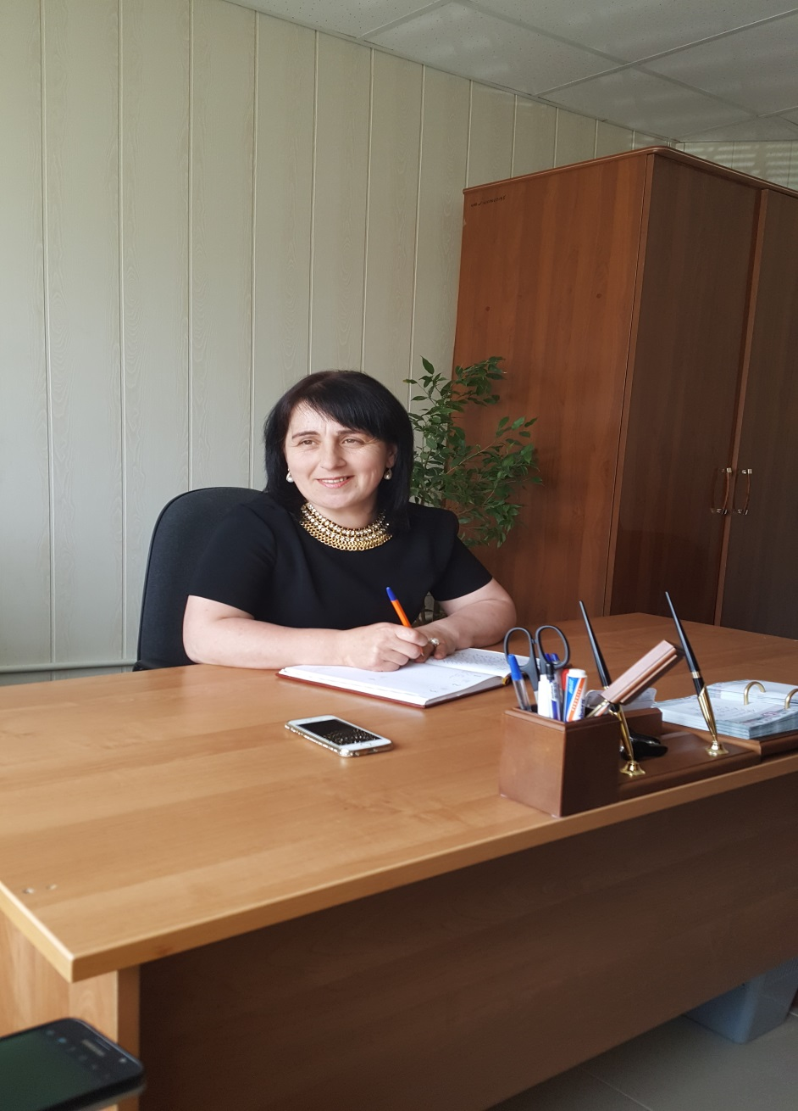
3.Существует 4 вида юридической ответственности при нарушениях: (памятки для учащихся)
1. Уголовная ответственность - ответственность за нарушение законов, предусмотренных Уголовным кодексом. Преступление предусмотренное уголовным законом общественно опасное, посягающее на общественный строй, собственность, личность, права и свободы граждан, общественный порядок. (убийство, грабёж, изнасилование, оскорбления, мелкие хищения, хулиганство).
За злостное хулиганство, кражу, изнасилование уголовная ответственность
наступает с 14 лет
2. Административная ответственность применяется за нарушения, предусмотренные кодексом об административных правонарушениях. К административным нарушения относятся: нарушение правил дорожного движения,, нарушение противопожарной безопасности. За административные правонарушения к ответственности привлекаются с 16 лет. Наказание: штраф, предупреждение, исправительные работы.
3. Дисциплинарная ответственность - это нарушение трудовых обязанностей, т.е. нарушение трудового законодательства, к примеру: прогул без уважительной причины.
4. Гражданско-правовая ответственность регулирует имущественные отношения. Наказания к правонарушителю: возмещение вреда, уплата ущерба.
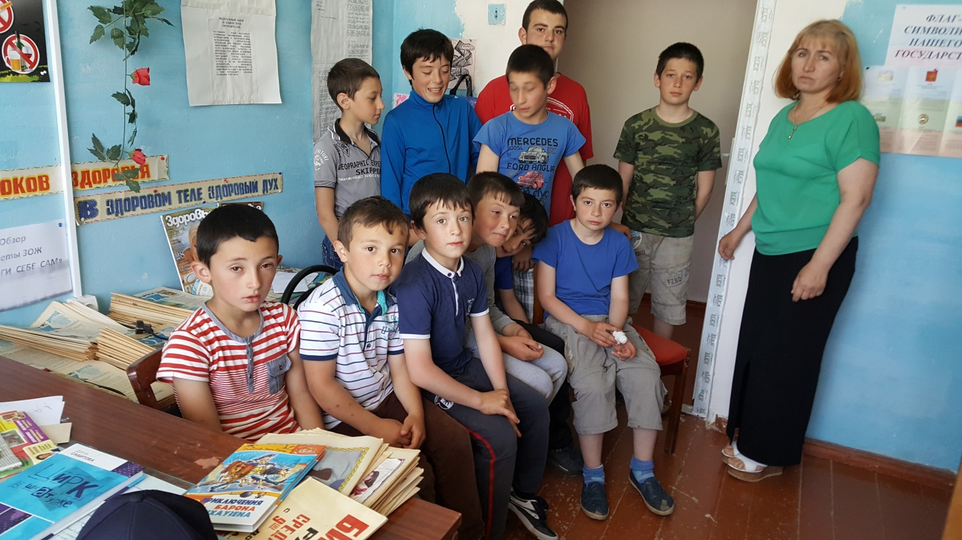
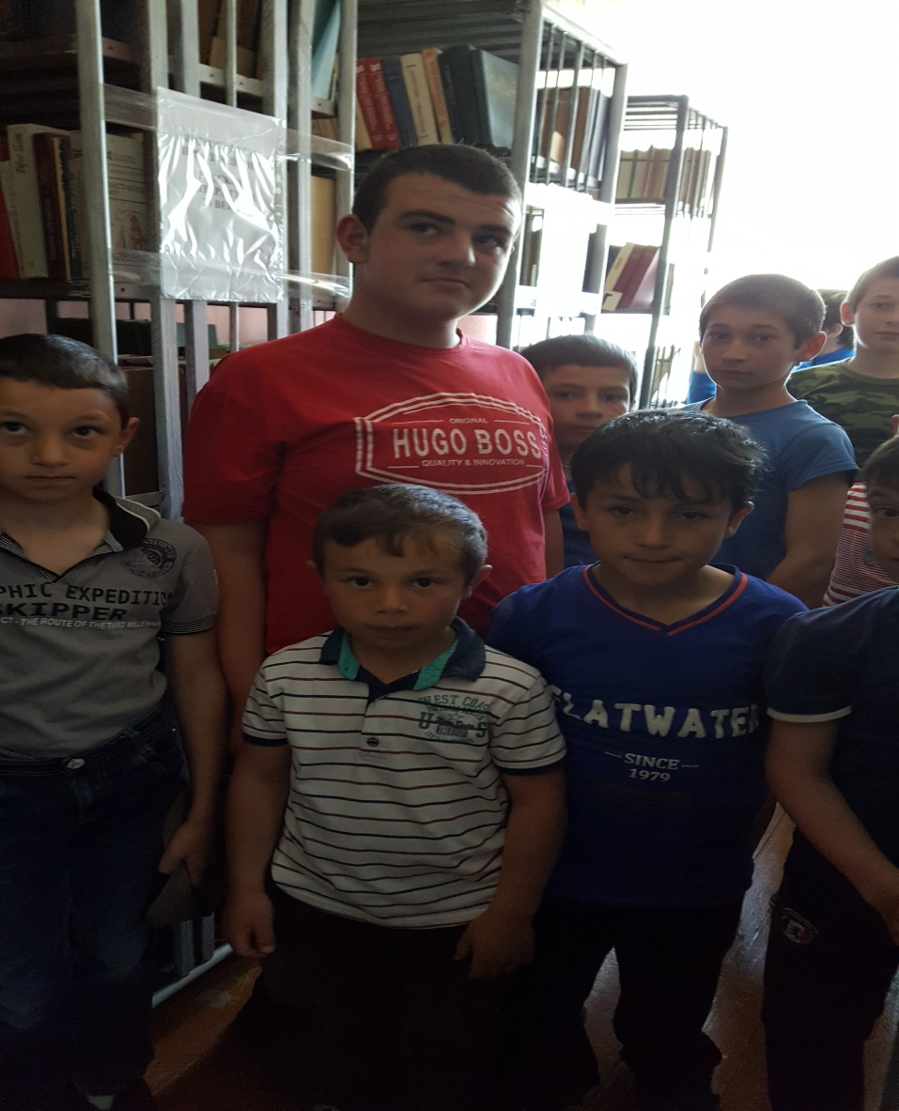

Замира: Рассмотрим и обсудим несколько правонарушений (по мере называния вывешиваются на доске)
«Хулиганство» Ст. 213 УК РФ
«Мошенничество» Ст. 159 УК РФ;
«Вымогательство» Ст. 163 УК РФ;
«Распитие спиртных напитков» Ст. 162 УК РФ;
1) «Хулиганство
В кинотеатре города шел очередной фильм. Через полчаса после начала в зале появилась группа парней и девиц. Смотреть фильм стало невозможно: выкрики, комментарии, нецензурные выражения. Один из парней этой компании стал приставать к девушкам, сидящим на соседнем ряду и оскорбил их. Кто-то из зрителей позвонил в полицию. Наряд прибыл мгновенно.
Задержанные искренне не понимали, за что их держат в дежурной части полиции, с какой стати лейтенант составляет протокол, почему в разговоре полицейских упоминается административное правонарушение.
(Учащимся задается вопрос, о каком правонарушении шла речь, они пробуют дать название правонарушению, комментируют какое должно последовать наказание, классный руководитель обращается к статье и делает вывод)
«Хулиганство (Ст. 213 УК РФ), т.е. грубое нарушение общественного порядка, выражающее явное неуважение к обществу, сопровождающееся применением насилия к гражданам, либо угрозой его применения, а равно уничтожением или повреждением чужого имущества, наказывается:
- арестом на срок до 2-х лет;
- до 5 лет;
С применением оружия или предметов, используемых в качестве оружия:
- тюремное заключение на срок от 4-х до 7 лет».
А в статье 158 Кодекса Российской Федерации об административных правонарушения говорится: «Мелкое хулиганство, есть нецензурная брань в общественных местах, оскорбительное приставание к гражданам и другие подобные действия, нарушающие общественный порядок и спокойствие граждан, - влечет наложение штрафа или исправительные работы, или арест на срок до 15 суток».
«Мошенничество (ст. 159 УК РФ), т.е. хищение чужого имущества или приобретение права на чужое имущество путем обмана или злоупотребление доверием, - наказывается:
- штрафом,
- обязательными работами,
- исправительными работами».
Ответственность уголовная наступает с 16 лет.
«Мошенничество (ст. 159 УК РФ), т.е. хищение чужого имущества или приобретение права на чужое имущество путем обмана или злоупотребление доверием, - наказывается:
- штрафом,
- обязательными работами,
исправительными работами.
Ответственность уголовная наступает с 16 лет.
3) «Вымогательство»
«Вымогательство (ст. 163 УК РФ), т.е. требование передачи чужого имущества или права на имущество ... под угрозой применение насилия, либо уничтожения или повреждения чужого имущества... наказывается:
- ограничением свободы;
- арестом;
- лишением свободы».

4. «Распитие спиртных напитков в общественных местах или появление в общественных местах в пьяном виде (Ст. 162 УК РФ).
1)Появление в общественных местах в пьяном виде подростков в возрасте до 16 лет, а равно распитие ими спиртных напитков влечет наложение штрафа на родителей или лиц, их заменяющих».
Бывают такие ситуации, когда употребление алкоголя является преступлением.
2)В жизни многих людей бывают ситуации, когда вам предложили выпить какой-нибудь алкогольный напиток и они не сумели отказаться, несмотря на то, что знали о последствиях. То есть нужно уметь отказаться.
Попробуйте сформулировать причины отказа (объяснение причины отказа, предложить замену, сделать вид, что не слышал, просто сказать «нет» и уйти)
Когда вам предлагают выпить, обычно в качестве повода для выпивки приводят разные причины. В такой ситуации необходимо подумать о возможных последствиях, сравнить их с выдвигаемым аргументом «ЗА», а затем отказаться от предложенного напитка
О последствиях пьянства и алкоголизма можно говорить много. Нет оправдания пьяницам! Эти люди вредят и самим себе, и семье, и государству.
5.Задания для учащихся в группах - разбор ситуаций
№1. Серёжа и Саша играли во дворе в мяч. Ребята разбили мячом окно в доме соседа. Какое правонарушение совершили подростки?
№2. Подростка задержали на улице в 23 часа 40 минут без сопровождения взрослых. Какое наказание ему грозит?
№3. Учащиеся перед уроком физкультуры находились в раздевалке. После звонка все ушли в спортивный зал, а Дима задержался и похитил мобильный телефон у своего одноклассника. Какое преступление совершил подросток? С какого возраста наступает ответственность за это правонарушение?
№4. Рома и Петя ехали в автобусе, громко разговаривали, смеялись, нецензурно выражались, агрессивно реагировали на замечания окружающих.
Какое правонарушение совершили подростки? С какого возраста наступает ответственность за это правонарушение? Какое наказание можно ожидать?

6.»Мозговой штурм». Выявление причин правонарушений (на карточках негативные и позитивные причины, дети выбирают те, которые приводят к правонарушениям)

пренебрежительное отношение к учебе, знаниям.
стремление к примитивному времяпровождению.
зависть
преобладание материальных потребностей различных вещей и других материальных ценностей.
жадность.
резкое падение уровня жизни большей части населения; социальная незащищенность;
неуверенность в завтрашнем дне.
стремление лица удовлетворить противозаконным способом свои интересы, стремления, эмоции.
Низкий материальный уровень жизни населения.
Низкий уровень правовой культуры граждан. Алкоголизм и наркомания
Ответственное отношение к учебе, знаниям.
Обладание внутренним миром
Общение и искусством, природой
доброта
Делается вывод:
Что приводит к правонарушениям? Все ли делают так?
Большинство людей обладает духовностью, т.е. подразумевается наличие в человеке души, умение ее слушать, обладание внутренним миром.
Бездуховность - одна из причин, которая приводит детей к правонарушениям.
Как же формируется бездуховность?
Первый источник - пренебрежительное отношение к учебе, знаниям. Пустое сознание может давать телу только самые примитивные команды - пей, ешь, получи удовольствие. Сведения по различным наукам, общение с искусством, природой - основа духовности.
Второй источник - стремление к примитивному времяпровождению.
Третий источник - преобладание материальных потребностей, т.е. приобретение различных вещей и других материальных ценностей.
Общеизвестным признаком бездуховности являются зависть и жадность.
У всех людей на земле есть понимание того, что такое добро и что такое зло. И никакая полиция, никакие суды не заставят человека быть добрым. Они могут под страхом наказания заставить его не совершать противозаконных действий, но заставить его быть добрым, они не смогут. Поэтому добро - это душа человека. Есть душа - есть добро. Нет души - есть страх перед наказанием, но нет добра. Человек без души - животное.
Злость - спутник несчастий. Древняя пословица гласит: злой плачет от зависти, добрый от радости.
Ребята, мне очень хочется верить, что после нашей беседы, мы будем совершать только хорошие поступки, так как совершая проступок, вы не только нарушают Закон, но и причиняют боль своим родным и другим людям.

Присутствовали – 15 человек от 8 лет до 16 лет . Дети слушали внимательно. Задавали вопросы по теме.

